Viernes
10
de Septiembre

Tercero de Primaria
Inglés
(ciclo ll)

The next weekend

Aprendizaje esperado: Escucha diálogos en los que se utilizan expresiones para obtener lo que se quiere.

Énfasis: Escucha expresiones para comunicar una idea o para obtener algo que se quiere o necesita.

¿Qué vamos a aprender?

Identificarás expresiones que sirven para comunicar una idea o para obtener algo que se quiere o necesita.

Es importante que tengas un cuaderno y un lápiz contigo para hacer las anotaciones que necesites.

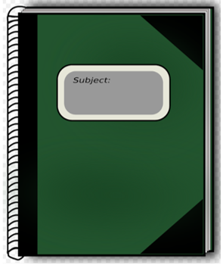

El inglés puede ser de utilidad para muchísimas cosas, hablar en otro idioma y contar muchas cosas a personas nuevas que no hablen español como tú.

¿Recuerdas la última vez que esperabas algo con mucha emoción? Quizá tu fiesta de cumpleaños, un viaje con tu familia, visitar a un amigo.

Aprenderás a contarles a tus amigos y familia, tus planes para el fin de semana.

¿Qué hacemos?

A continuación, tienes una oración que está conformada por tres partes muy importantes.
La primera es:
Voy a…
I am going to
significa

La segunda es el verbo, ¿Qué es lo que vas a hacer? Por ejemplo:

Swim | Nadar
Run | Correr
Eat | Comer

Por ejemplo, “eat”, por lo que la oración dice: "I am going to eat" que significa "yo voy a comer"
Yo voy a comer
I am going to eat
significa

La tercera parte es contar cuando lo harás, por ejemplo: “Yo, voy a comer hamburguesas el fin de semana” entonces la oración quedará así.

I am going to eat hamburger the next weekend

¿Tú que harás el fin de semana?

Has llegado al final de esta sesión. Recuerda que cuando estas aprendiendo una nueva lengua es muy importante practicar, y practicar y practicar todo el tiempo.

El Reto de Hoy:

Cuenta a tres de tus amigos que es lo que harás este fin de semana.

Si tienes tu libro de texto en casa, explóralo, si no cuentas con él, puedes buscar sitios en internet o acercarte a una biblioteca.

Acércate a tu familia y platica con ella, seguramente te será de gran ayuda.

¡Buen trabajo!

Gracias por tu esfuerzo.

